RAPPEL DES FORMULES : cos x = sin x = tan x =

Exercice 1.1
ABC est un triangle rectangle en A.
a. On considère l’angle aigu x :
B
A
C
x

- Quel est le côté opposé ? .........................
- Quel est le côté adjacent ? .........................
- Quelle est l’hypoténuse ? .........................

b. Écrire une formule faisant intervenir...
- l’angle x, AB et AC :
…… x =

- l’angle x, AB et BC :
…… x =

- l’angle x, AC et BC :
…… x =

Exercice 2B.1
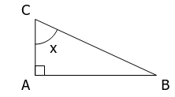
ABC est un triangle rectangle en A tel que AC = 2 cm et BC = 6 cm.

Calculer la mesure de l’angle x.

Réponse :

On connaît : . . . . . . . . et . . . . . . . . . . . .
On cherche : . . . . . . . . . . . .

ABC est un triangle rectangle en . . . .

On utilise la formule de . . . . . . . :

Exercice 1.2
DEF est un triangle rectangle en E.
a. On considère maintenant l’angle aigu y :
F
E
D
y

- Quel est le côté opposé ? .........................
- Quel est le côté adjacent ? .........................
- Quelle est l’hypoténuse ? .........................

b. Écrire une formule faisant intervenir...
- l’angle y, DF et DE :
…… y =

- l’angle y, DE et EF :
…… y =

- l’angle y, EF et DF :
…… y =

Exercice 2B.2
RST est un triangle rectangle en S tel que x = 57° et ST = 19 cm.

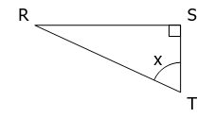
Calculer la longueur de [RS].

Réponse :

On connaît : . . . . . . . . et . . . . . . . . . . . .
On cherche : . . . . . . . . . . . .

ABC est un triangle rectangle en . . . .

On utilise la formule de . . . . . . . :

